图书馆检索证明系统操作说明

- 进入图书馆主页“查收查引”栏目，在线填写申请单。（内外网都可）
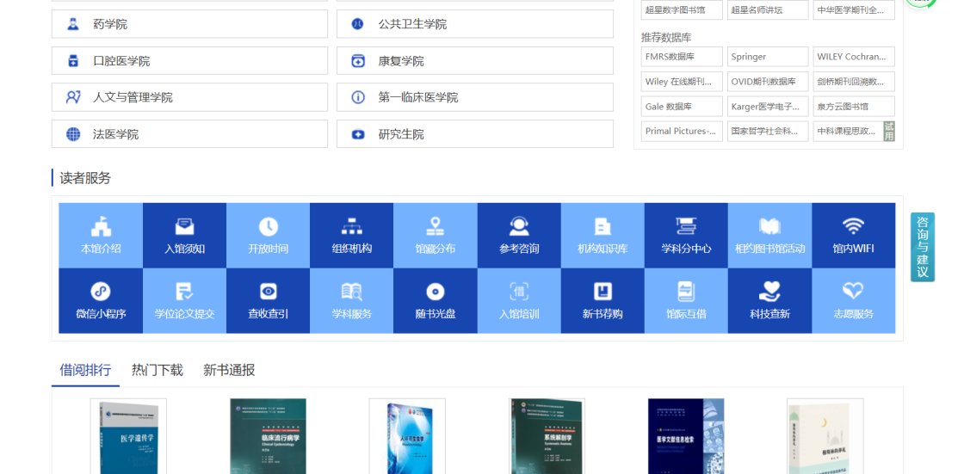

- 进入“查收查引”页面，点击“系统入口”进入登录页面
- 硕博研究生使用学号和密码登录（密码与教务管理系统密码一致），学校在编老师使用工号和密码登录（密码与OA办公系统一致），登录如下界面后，点击左侧“委托申请”

4.现图书馆可开具3个数据库的检索证明如下图，根据自己的需要选择进入一个申请界面。（SCI申请如无特殊要求，请选择第一个“基本格式”）

5.各申请界面操作基本相同，请认真填写申请界面中的每一项。
6.若同一作者有多篇文章，需使用“批量检索”功能。如图所示：2篇文章输入篇名，以换行格式区别。这样最终2篇文章就列在一个检索证明中。如需每一篇文章出一个检索证明，就需一篇篇分别提交。

特别提醒：
- 申请一个检索证明对应一条申请记录，误重复提交，提交过程中产生的错误申请请删除。
- 若提交完成后发现一开始就选错了申请模板，请删除后重新选择合适模板提交。
- 若多名作者都需要同一篇文章，请使用不同作者姓名分别提交申请。
- 输入篇名时，请不要输入特殊字符，如（）、— 或者希腊字母等等。特殊字符直接省略，不然可能会影响检索结果。

